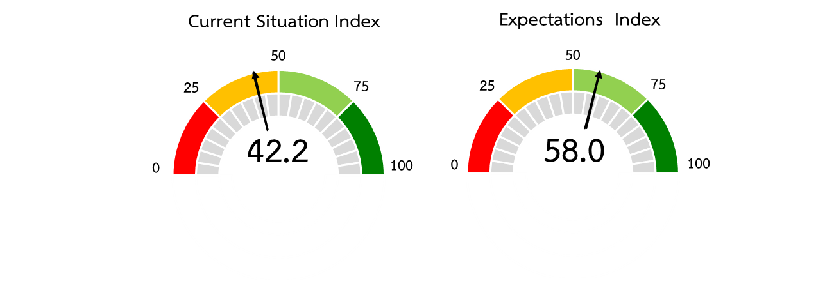

**ตารางที่ 1 ดัชนีความเชื่อมั่นในภาวะปัจจุบัน (Current Situation Index)**



**แผนภูมิที่1ดัชนีความเชื่อมั่นในภาวะปัจจุบัน(Current Situation Index)**

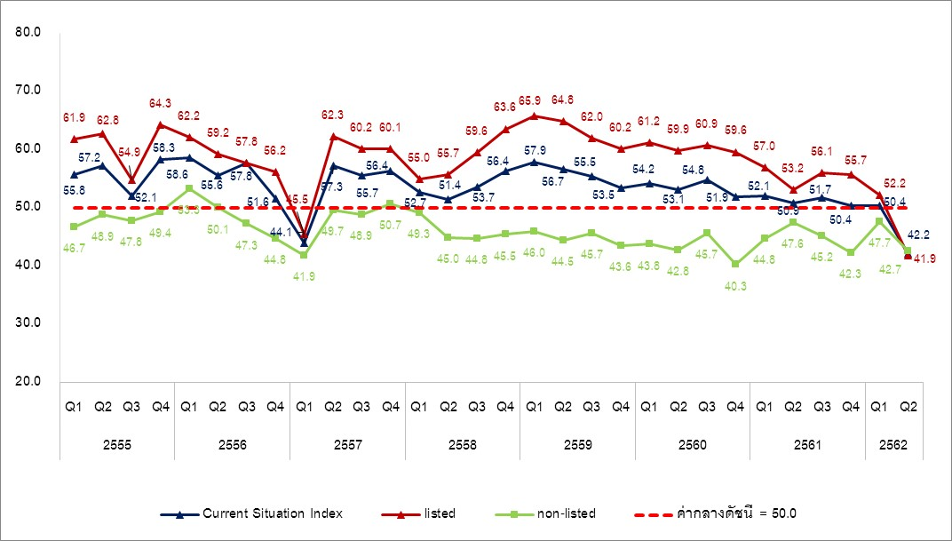

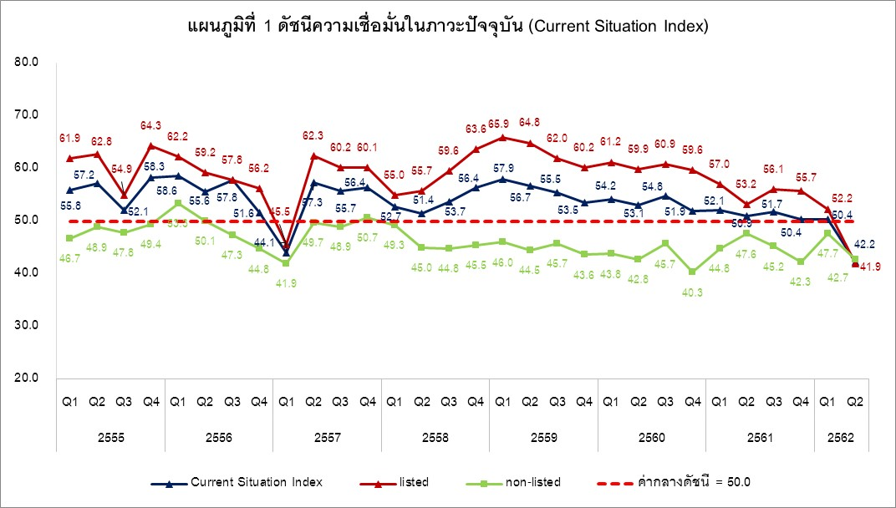

**ตารางที่ 2 ดัชนีความเชื่อมั่นในอีก 6 เดือนข้างหน้า (Expectations Index)**



**แผนภูมิที่2 ดัชนีความคาดหวังในอีก 6 เดือนข้างหน้า (Expectations Index)**

